Bộ Giáo Dục Và Đào Tạo
Trường Đại Học Ngoại Ngữ - Tin Học Thành Phố Hồ Chí Minh
Khoa Công Nghệ Thông Tin



MÔN HỌC : CÔNG NGHỆ PHẦN MỀM NÂNG CAO

ĐỀ TÀI : HỆ THỐNG BÁN THỰC PHẨM XANH

Giáo Viên Hướng Dẫn : TS/ThS Lê Thị Bảo Trân

Thành Viên :
- Nguyễn Thế Nguyên – MSSV: 23DH114491
- Nguyễn Bình Nguyên – MSSV: 23DH112346
- Dương Quốc Bảo – MSSV: 23DH110197

Tp. Hồ chí minh, Ngày …. tháng …. năm 2023

Nhận xét của giảng viên

Mục lục
1. Giới thiệu 4
1.1 Mục đích 4
1.2 Phạm vi 4
1.3 Từ điển thuật ngữ 4
1.4 Tài liệu tham khảo 5
2. Mô tả tổng quan 6
2.1 Các tác nhân 6
2.2 Biểu đồ use case tổng quan 6
2.2.1 Biểu đồ use case phân rã “Quản lý sản phẩm” 7
2.2.2 Biểu đồ use case phân rã “Quản lý Coupon” 8
2.2.3 Biểu đồ use case phân rã “Quản lý xem thống kê” 9
3. Đặc tả các chức năng 11
3.1 UC01 “Đăng ký” 11
3.2 UC02 “Đăng nhập” 11
3.3 UC03 “Đăng xuất” 12
3.4 UC04 “Nhập mật khẩu khác” 12
3.5 UC05 “Quản lý sản phẩm” 13
3.6 UC06 “Giỏ hàng” 14
3.7 UC07 “Xem hồ sơ” 14
3.8 UC08 “Chỉnh sửa hồ sơ” 15
3.9 UC09 “Quản lý danh mục sản phẩm” 15
3.10 UC10 “Xem thông tin sản phẩm” 16
3.11 UC11 “Quản lý coupon” 16
3.12 UC12 “Xem chức năng khác” 17

1. Giới thiệu

1.1 Mục đích
Hệ thống quản lý bán thực phẩm xanh là một phần mềm hỗ trợ các cửa hàng và doanh nghiệp trong việc quản lý sản phẩm, khách hàng, đơn hàng và thanh toán một cách nhanh chóng, chính xác và thuận tiện. Phần mềm không chỉ giúp đội ngũ quản lý và nhân viên theo dõi hoạt động kinh doanh dễ dàng hơn, mà còn mang đến cho khách hàng những trải nghiệm tốt thông qua việc lựa chọn, đặt hàng và nhận sản phẩm sạch, an toàn, đúng thời gian.
Mục đích của tài liệu là thu thập, phân tích và mô tả chi tiết các yêu cầu, chức năng cần có của Hệ thống quản lý bán thực phẩm xanh. Tài liệu cung cấp cơ sở rõ ràng cho việc thiết kế, xây dựng và kiểm thử phần mềm, đảm bảo phù hợp với nhu cầu của người dùng cuối cũng như định hướng phát triển của dự án trong các giai đoạn tiếp theo. Đội ngũ phát triển có thể dựa vào tài liệu này để nắm bắt yêu cầu, trong khi người dùng cuối có thể sử dụng tài liệu để đối chiếu, góp ý và xác nhận tính phù hợp của hệ thống với mong đợi thực tế.

1.2 Phạm vi
Hệ thống tập trung vào bán bán thực phẩm sạch (rau củ, trái cây) qua website, hỗ trợ:
- Khách/Người dùng: Xem sản phẩm, so sánh, quản lý giỏ hàng, đăng ký/đăng nhập, đặt hàng, thanh toán (trực tuyến/trực tiếp), theo dõi giao hàng, chat hỗ trợ.
- Nhân viên/Quản trị viên: Quản lý sản phẩm, cửa hàng, tồn kho, đơn hàng, giá, khuyến mãi, thanh toán.

1.3 Từ điển thuật ngữ
Thuật ngữ | Mô tả
API | Application Programming Interface
UI |  | User Interface
DBMS |  | Database Management System
Giỏ hàng |  | Danh sách sản phẩm khách hàng chọn để mua
Đơn hàng |  | Giao dịch mua bán giữa khách hàng và công ty

1.4 Tài liệu tham khảo
- Product Backlog và Sprint Backlog (cung cấp bởi nhóm).
- Website tham khảo: http://www.bkc.vn/M/Home.
- Software Requirements Specification Template (Đại học Bách Khoa Hà Nội).

2. Mô tả tổng quan

2.1 Các tác nhân
Tác nhân | Mô tả
Khách | Người chưa đăng nhập, xem sản phẩm, so sánh, đăng ký, chat hỗ trợ
Người dùng | Khách đã đăng nhập, đặt hàng, thanh toán, theo dõi giao hàng
Quản trị viên | Quản lý sản phẩm, cửa hàng, tồn kho, giá, khuyến mãi

2.2 Biểu đồ use case tổng quan
Khách chỉ có thể đăng nhập hoặc đăng ký. Nếu như trong quá trình đăng nhập người dùng quên mật khẩu thì có thể ấn nút quên mật khẩu để lấy lại mật khẩu. Sau khi đăng nhập tài khoản thành công thì hệ thống sẽ hiển thị trang chủ. Các chức năng của người dùng bao gồm đăng xuất, thông tin cá nhân, chỉnh sửa thông tin cá nhân, giỏ hàng, danh mục sản phẩm, xem thông tin sản phẩm. Quản trị viên thì có thể quản lý sản phẩm, quản lý coupon, xem thống kê doanh thu.
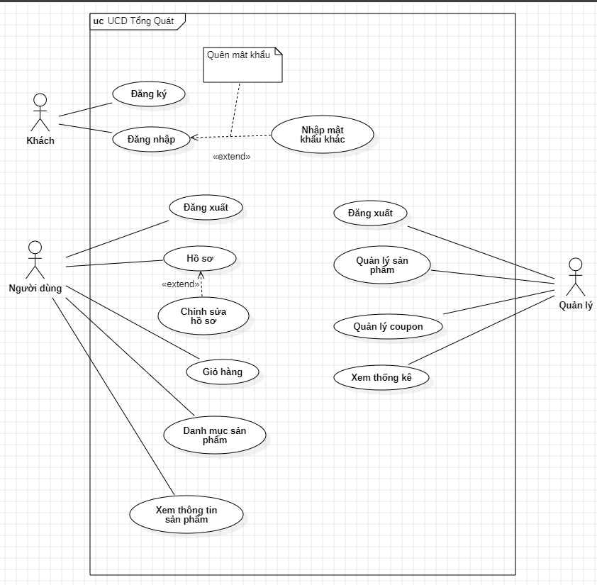

2.2.1 Biểu đồ use case phân rã “Quản lý sản phẩm”
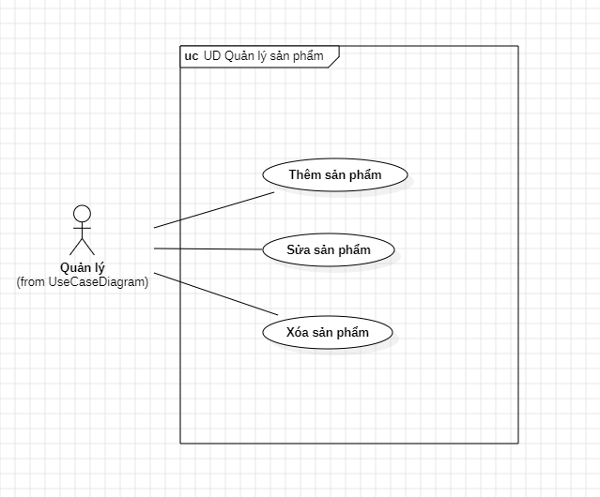

2.2.2 Biểu đồ use case phân rã “Quản lý Coupon”
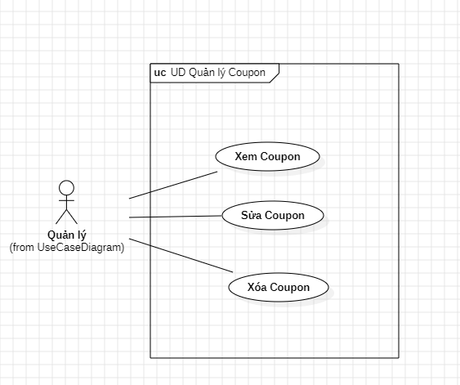

2.2.3 Biểu đồ use case phân rã “Quản lý xem thống kê”
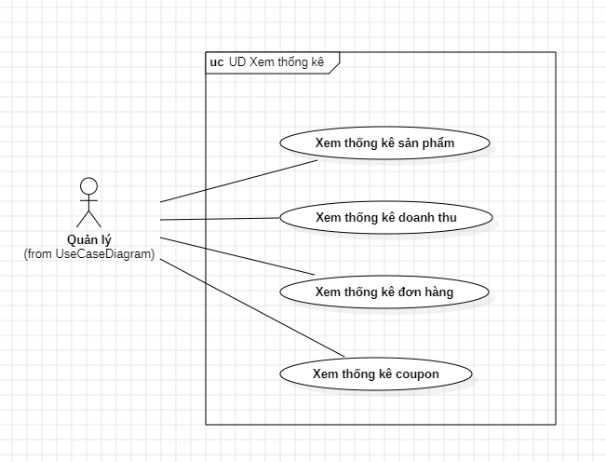

3. Đặc tả các chức năng

3.1 UC01 “Đăng ký”
Use case | Nội dung
Tên use case | Đăng ký
Tác nhân | Khách
Mô tả | Cho phép khách đăng ký tài khoản mới để trở thành người dùng trong hệ thống.
Điều kiện  đầu vào | Người dùng phải chọn đăng nhập bên nhân viên và đăng  nhập thành công.
Kết quả đầu  ra | Tài khoản mới được tạo và thông báo đăng ký thành công.
Luồng sự kiện | ◆ Luồng cơ bản: 1. Khách chọn chức năng "Đăng ký" 2. Hệ thống hiển thị form đăng ký 3. Khách nhập thông tin (họ tên, email, mật khẩu, xác nhận mật khẩu, số điện thoại) 4. Khách gửi yêu cầu 5. Hệ thống kiểm tra và lưu tài khoản 6. Hệ thống thông báo thành công  - ◆ Luồng rẽ nhánh: Nếu thông tin thiếu hoặc không hợp lệ (email trùng, mật khẩu không khớp), hệ thống hiển thị lỗi và yêu cầu nhập lại

3.2 UC02 “Đăng nhập”
Use case | Nội dung
Tên use case | Đăng nhập
Tác nhân | Khách
Mô tả | Cho phép khách đăng xuất khỏi hệ thống .
Điều kiện  đầu vào | Người dùng hoặc nhân viên phải đang đăng nhập thành công.
Kết quả đầu  ra | Đăng xuất thành công, chuyển hướng về trang chủ với trạng thái khách.
Luồng sự kiện | ◆ Luồng cơ bản: 1. Người dùng chọn chức năng "Đăng xuất" từ menu 2. Hệ thống xác nhận và kết thúc phiên 3. Hệ thống thông báo thành công

3.3 UC03 “Đăng xuất”
Use case | Nội dung
Tên use case | Đăng xuất
Tác nhân | Khách
Mô tả | Cho phép khách đăng nhập vào hệ thống bán thực phẩm sạch để trở thành người dùng hoặc nhân viên.
Điều kiện  đầu vào | Khách phải có tài khoản hợp lệ và chọn chức năng đăng nhập.
Kết quả đầu  ra | Đăng nhập thành công, chuyển hướng đến trang chủ với quyền tương ứng.
Luồng sự kiện | ◆ Luồng cơ bản: 1. Khách chọn chức năng "Đăng nhập" 2. Hệ thống hiển thị form đăng nhập 3. Khách nhập email và mật khẩu 4. Khách gửi yêu cầu 5. Hệ thống kiểm tra và xác thực 6. Hệ thống thông báo thành công và chuyển hướng  ◆ Luồng rẽ nhánh: Nếu thông tin sai (email/mật khẩu không khớp), hệ thống hiển thị lỗi "Thông tin đăng nhập không đúng" và yêu cầu thử lại

3.4 UC04 “Nhập mật khẩu khác”
Use case | Nội dung
Tên use case | Nhập mật khẩu khác
Tác nhân | Người dùng
Mô tả | Cho phép người dùng thay đổi mật khẩu trong hệ thống bán thực phẩm sạch, bao gồm xác nhận mật khẩu mới khác với cũ.
Điều kiện  đầu vào | Người dùng phải đăng nhập thành công và chọn chức năng thay đổi mật khẩu từ hồ sơ.
Kết quả đầu  ra | Mật khẩu được cập nhật thành công và thông báo xác nhận.
Luồng sự kiện | ◆ Luồng cơ bản: 1. Người dùng chọn "Thay đổi mật khẩu" từ hồ sơ 2. Hệ thống hiển thị form (mật khẩu cũ, mật khẩu mới, xác nhận mật khẩu mới) 3. Người dùng nhập thông tin 4. Người dùng gửi yêu cầu 5. Hệ thống kiểm tra (mật khẩu mới phải khác cũ và khớp xác nhận) 6. Hệ thống cập nhật và thông báo thành công  ◆ Luồng rẽ nhánh: Nếu mật khẩu cũ sai hoặc mới không khớp/không khác cũ, hệ thống hiển thị lỗi và yêu cầu nhập lại

3.5 UC05 “Quản lý sản phẩm”
Use case | Nội dung
Tên use case | Quản lý sản phẩm
Tác nhân | Quản lý bán hàng
Mô tả | Cho phép quản lý bán hàng quản lý sản phẩm thực phẩm sạch (thêm, sửa, xóa sản phẩm, cập nhật tồn kho, giá, thông tin nguồn gốc).
Điều kiện  đầu vào | Quản lý phải đăng nhập thành công với quyền quản trị.
Kết quả đầu  ra | Danh sách sản phẩm được cập nhật và hiển thị xác nhận.
Luồng sự kiện | ◆ Luồng cơ bản: 1. Quản lý chọn "Quản lý sản phẩm" từ menu 2. Thực hiện hành động (thêm/sửa/xóa sản phẩm với thông tin: tên, mô tả, giá, tồn kho, nguồn gốc) 3. Xác nhận thay đổi  ◆ Luồng rẽ nhánh: Nếu sản phẩm đang có đơn hàng liên kết, hệ thống cảnh báo không cho xóa và đề xuất cập nhật trạng thái

3.6 UC06 “Giỏ hàng”
Use case | Nội dung
Tên use case | Giỏ hàng
Tác nhân | Người dùng
Mô tả | Cho phép người dùng quản lý giỏ hàng trong hệ thống bán thực phẩm sạch (thêm, sửa số lượng, xóa sản phẩm, xem tổng giá).
Điều kiện  đầu vào | Người dùng phải đăng nhập thành công và đã thêm sản phẩm vào giỏ.
Kết quả đầu  ra | Giỏ hàng được cập nhật và hiển thị tổng giá trị.
Luồng sự kiện | ◆ Luồng cơ bản: 1. Người dùng chọn "Giỏ hàng" từ menu 2. Hệ thống hiển thị danh sách sản phẩm trong giỏ 3. Người dùng thực hiện hành động (thêm/sửa/xóa sản phẩm) 4. Xác nhận cập nhật  ◆ Luồng rẽ nhánh: Nếu sản phẩm hết hàng, hệ thống cảnh báo và không cho thêm vượt tồn kho

3.7 UC07 “Xem hồ sơ”
Use case | Nội dung
Tên use case | Xem hồ sơ
Tác nhân | Người dùng (khách hàng hoặc nhân viên)
Mô tả | Cho phép người dùng xem thông tin hồ sơ cá nhân trong hệ thống bán thực phẩm sạch.
Điều kiện đầu vào | Người dùng phải đăng nhập thành công vào hệ thống.
Kết quả đầu ra | Hiển thị thông tin hồ sơ chi tiết (như tên, địa chỉ, lịch sử mua hàng).
Luồng sự kiện | ◆ Luồng cơ bản: 1. Chọn mục "Hồ sơ" từ menu chính 2. Hệ thống tải và hiển thị thông tin hồ sơ ◆ Luồng rẽ nhánh: Không có

3.8 UC08 “Chỉnh sửa hồ sơ”
Use case | Nội dung
Tên use case | Chỉnh sửa hồ sơ
Tác nhân | Người dùng (khách hàng hoặc nhân viên)
Mô tả | Cho phép người dùng chỉnh sửa thông tin hồ sơ cá nhân trong hệ thống bán thực phẩm sạch.
Điều kiện đầu vào | Người dùng phải đăng nhập thành công và đang ở trang xem hồ sơ.
Kết quả đầu ra | Cập nhật thông tin hồ sơ mới và hiển thị xác nhận thành công.
Luồng sự kiện | ◆ Luồng cơ bản: 1. Chọn nút "Chỉnh sửa" trên trang hồ sơ 2. Nhập thông tin mới (như tên, địa chỉ, số điện thoại) 3. Xác nhận lưu thay đổi ◆ Luồng rẽ nhánh: Nếu thông tin nhập không hợp lệ (ví dụ: email sai định dạng), hệ thống hiển thị lỗi và yêu cầu nhập lại

3.9 UC09 “Quản lý danh mục sản phẩm”
Use case | Nội dung
Tên use case | Quản lý danh mục sản phẩm
Tác nhân | Nhân viên (quản trị viên)
Mô tả | Cho phép nhân viên quản lý các danh mục sản phẩm thực phẩm sạch (thêm, sửa, xóa).
Điều kiện đầu vào | Nhân viên phải đăng nhập thành công với quyền quản trị.
Kết quả đầu ra | Danh mục sản phẩm được cập nhật và hiển thị danh sách mới.
Luồng sự kiện | ◆ Luồng cơ bản: 1. Chọn mục "Danh mục sản phẩm" từ menu quản lý 2. Thực hiện hành động (thêm/sửa/xóa danh mục) 3. Xác nhận thay đổi ◆ Luồng rẽ nhánh: Nếu danh mục đang có sản phẩm liên kết, hệ thống cảnh báo không cho xóa và đề xuất chuyển sản phẩm sang danh mục khác

3.10 UC10 “Xem thông tin sản phẩm”
Use case | Nội dung
Tên use case | Xem thông tin sản phẩm
Tác nhân | Người dùng (khách hàng hoặc nhân viên)
Mô tả | Cho phép người dùng xem chi tiết thông tin sản phẩm thực phẩm sạch.
Điều kiện đầu vào | Người dùng phải truy cập vào hệ thống và chọn một sản phẩm từ danh sách.
Kết quả đầu ra | Hiển thị thông tin sản phẩm (giá, mô tả, hình ảnh, nguồn gốc).
Luồng sự kiện | ◆ Luồng cơ bản: 1. Tìm kiếm hoặc chọn sản phẩm từ danh mục 2. Hệ thống tải và hiển thị thông tin chi tiết ◆ Luồng rẽ nhánh: Không có

3.11 UC11 “Quản lý coupon”
Use case | Nội dung
Tên use case | Quản lý coupon
Tác nhân | Nhân viên (quản trị viên)
Mô tả | Cho phép nhân viên quản lý các mã coupon giảm giá cho sản phẩm thực phẩm sạch (thêm, sửa, xóa).
Điều kiện đầu vào | Nhân viên phải đăng nhập thành công với quyền quản trị.
Kết quả đầu ra | Danh sách coupon được cập nhật và hiển thị xác nhận.
Luồng sự kiện | ◆ Luồng cơ bản: 1. Chọn mục "Quản lý coupon" từ menu quản lý 2. Thực hiện hành động (thêm/sửa/xóa coupon) 3. Xác nhận thay đổi ◆ Luồng rẽ nhánh: Nếu coupon đã hết hạn hoặc đang sử dụng, hệ thống cảnh báo và không cho xóa

3.12 UC12 “Xem chức năng khác”
Use case | Nội dung
Tên use case | Xem thống kê
Tác nhân | Nhân viên (quản trị viên)
Mô tả | Cho phép nhân viên xem thống kê bán hàng và dữ liệu liên quan đến thực phẩm sạch.
Điều kiện đầu vào | Nhân viên phải đăng nhập thành công với quyền quản trị.
Kết quả đầu ra | Hiển thị báo cáo thống kê (doanh thu, sản phẩm bán chạy, lượt truy cập).
Luồng sự kiện | ◆ Luồng cơ bản: 1. Chọn mục "Thống kê" từ menu quản lý 2. Chọn khoảng thời gian hoặc loại thống kê 3. Hệ thống tải và hiển thị dữ liệu ◆ Luồng rẽ nhánh: Không có

